中国移动通讯集团山东有限公司
青岛分公司资源调度管理系统

项目方案书

青岛拓华软件有限公司
二〇〇七年七月

目 录

1. 引言 3
1.1 编写目的 3
1.2 项目名称 3
1.3 项目开发背景 3
2. 设计原则 3
3. 业务需求 4
3.1 业务需求概要 4
3.2 业务流程图 4
3.3 数据流程图 6
3.4 系统实体关系图 6
3.5 系统功能描述 7
4. 技术方案 8
4.1 系统架构 8
4.2 实施方案 9
4.3 系统运行环境 9
5. 专业的应用服务提供商：拓华软件 10
5.1 完善的软件工程体系 10
5.2 贴心的技术服务体系 11
6. 项目实施计划 12
6.1 里程碑计划 12
6.2 关键项目提交物计划 12
7. 项目预算 13

引言

编写目的
编写此《项目方案书》的目的在于：指出系统开发的总目标，规划系统的整体架构，明确系统各项业务具体目标。同时，对于项目的规模进行估算。
本《项目方案书》的预期读者是：
- 中国移动青岛分公司的管理人员及业务人员
- 拓华软件公司的技术分析和项目实施人员
- 以及参与系统开发的技术人员

项目名称
中国移动通讯集团山东有限公司青岛分公司资源调度管理系统（Net Source Preparer Management Information System ，简称NSP-MIS）。

项目开发背景
中国移动通讯集团山东有限公司青岛分公司（以下简称青岛移动）目前下设五市三以及市区基站中心，共9 家分公司。其中，市区的基站中心兼货仓功能。现有基站2300 多个，有6500多个小区。
随着青岛移动业务的发展以及管理要求不断提高，对于基于日常工作中对基站载频、机柜等网络资源设备的调配需求也随之增长。基于传统方式，采用电子表格方式登记已经越来越不能满足资源调配业务管理的需求，尤其是对于大量的、繁琐的调容过程和网络资源设备的盘点。为了解决目前的管理问题，提出了对于网络资源设备调度采用信息化管理的方法，以后还可以利用现有的软件架构平台，为提升企业管理效率和管理水平涉及企业更为广泛的企业内部管理的要求。
通讯行业的企业信息化建设的过程存在其行业的特殊性，随着企业的管理水平提高，其管理的要求和方面将是多方面的，如果为每种要求都自建一套管理信息系统，一方面会重复建设，重复的企业数据录入，浪费企业的人力财力，还会增加系统维护的成本；另一方面，每个管理分析的要求各自建立访问的通道，对于使用企业内部管理的员工，需要使用多种操作习惯，造成了这些用户在使用上的不方便。因此，随着企业管理要求的日益清晰，以及企业管理规范的建立，在企业内部建立一个统一高效的企业内部管理系统的必要性也会逐渐凸显。

设计原则
根据资源调度系统的特点，本着"有用、够用、好用"的原则，需考虑以下设计要求：
并发性好：
系统应具备较强的并发处理能力，以便承受多机构多操作员执行资源调度等功能带来的数据、运算和网络压力。
效益性：
系统应充分利用客户现有软硬件资源和网络资源，以便节省费用或投资，因此要求系统有较强的适应性，包括对操作平台、数据库系统、实现架构、网络环境等方面。
安全性：
网络资源调度及库存信息是通讯企业的商业机密，系统应具备完善的安全机制，来保证这些信息的安全，防止泄漏。
可靠性：
系统具备较强的容错能力，来保证系统运行的可靠性，并制订相应的数据备份策略，以保证在出现意外事故时系统能够迅速恢复运行。
可扩展性：
随着系统的运行，系统数据量会越来越大，并对系统性能产生影响，为了保证对系统性能的要求，系统在设计时就应考虑具有较强的扩展性。

业务需求

业务需求概要
青岛移动对于资源调度管理系统的需求概要如下：
- 资源调度工作从网优中心以电子工单方式发起，基站中心接收确认后执行资源派发，各分公司接收资源后确认，并组织工程实施，实施完毕后反馈，最后由网优中心确认归档，流程结束。网络部进行全程监管。
- 在每个工单流转环节，系统自动核算基站仓库和各分公司库存及在网载频数量。避免人工计算带来的误差和漏洞。
- 对未完成的工单，可以及时查询和统计，及落实原因，做到有据可查。
- 在此基础上，将资源调度进一步精确到以设备标示号为单位。如需要了解某一批次编号载频的流向，可通过系统进行查询。
- 该系统除了可以用于载频的调度以外，可以应用于各类资源调度工作，如机柜、微蜂窝、工程配件等。

业务流程图
根据业务需求书的描述，将系统的业务流程梳理后形成如下业务流程图『采用Rational Rose 时序图』：
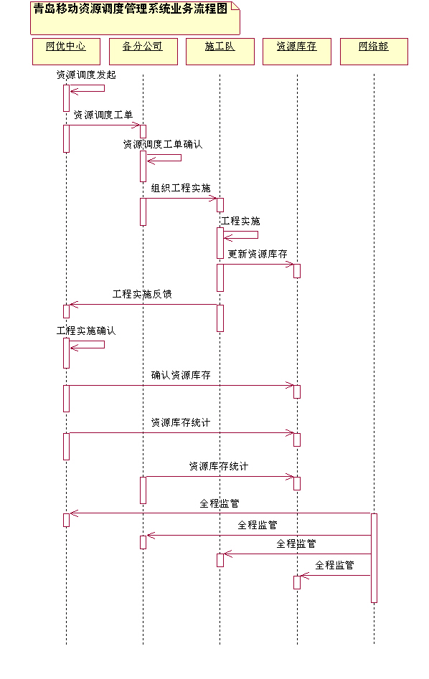

数据流程图
根据业务需求书的描述，将系统的数据流梳理后形成如下数据流模型图『采用Microsoft Visio 数据流模型图』：
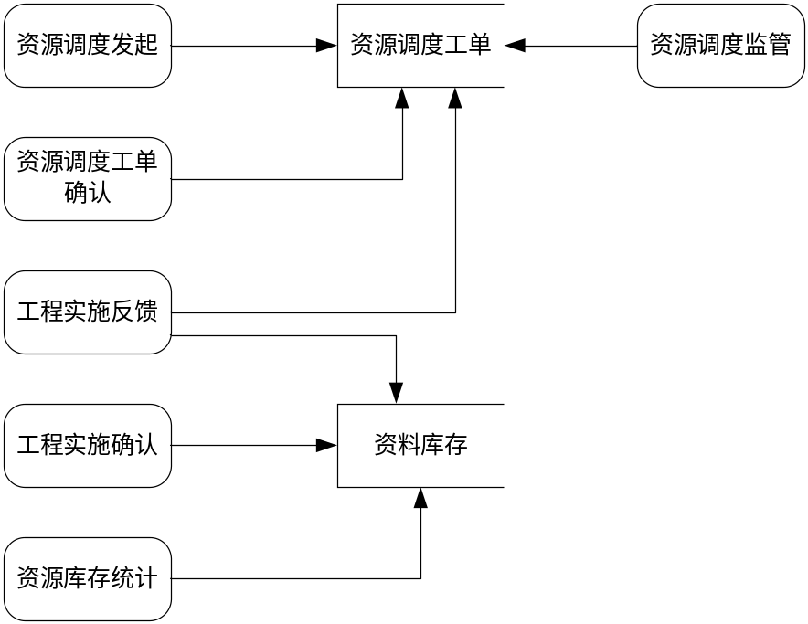

系统实体关系图
根据业务需求分析及业务表单的分析，使用E-R图说明系统中的实体及实体之间的关系。
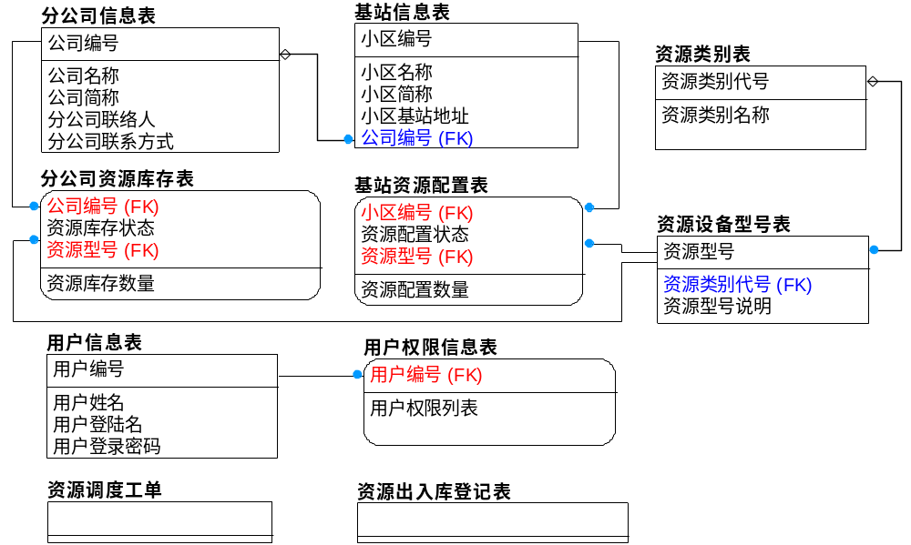

系统功能描述
根据业务需求书的描述，将系统的功能要求整理并对系统功能进行子系统划分及功能描述，如下：
资源调度工单管理子系统
建立资源调度工单：由网优中心根据每天话务情况进行载频扩容派单，向各分公司下发载频调度单。
资源调度工单确认：各分公司收到网优中心下发的资源调度单后，对资源调度单的内容进行确认，并可根据资源调度单领取网络资源设备，安排施工。
工程实施反馈：网络资源设备调度施工完成后，按照实际使用资源情况登记记录，并将网络资源设备状态由分公司施工占用登记为基站使用状态，并将剩余或撤回的设备登记为分公司库存，更新库存。同时，修改资源调度工单的状态为完成。
工程实施确认：网优中心收到工程实施完成的反馈后，对于网络资源设备在网情况进行确认。
资源调度工单查询：根据资源调度工单的执行状态、关键查询条件等，对资源调度工单进行查询，并可查看资源调度工单的详细信息。

资源库存管理子系统
网络资源入库登记：对青岛移动新采购以及各分工退回的网络资源设备，进行入库登记。
网络资源出库登记：根据各分公司已经确认的资源调度单，进行设备出库登记。经过出库登记的设备，转移至分公司库存并登记为施工占用。
网络资源盘点：每月（或指定时间段）对于青岛移动及各分公司库存情况进行盘点统计。

分公司及基站管理子系统
分公司信息管理：维护下设的分公司的信息，包括代号、名称等内容。同时直观反映分公司当前的网络资源设备使用及占用情况。
基站信息管理：维护分公司下属的基站信息，包括基站代号、名称等内容。同时直观反映基站当前的网络资源设备使用及占用情况。

系统管理子系统
用户及权限管理：定义系统中用户的登录信息及权限。
网络资源类型管理：定义系统中管理的网络资源类型。
网络资源型号管理：定义系统中管理的网络资源设备的型号信息。

提醒子系统
当用户登录系统后，对于收到待处理的资源调度工单自动给出提醒信息。提醒的内容包括：
收到下发的资源调度工单，需进行确认。
资源调度工单已经完成施工，需进行确认。

技术方案

系统架构
系统采用拓华软件自主开发的J2EE应用架构TOWER-MVC，以B/S方式实现。WEB密集型应用系统中，一般都需要解决处理验证、流程控制和更新应用程序的状态等问题， Web向软件开发人员提出了一些特有的挑战，最明显的就是客户机和服务器的无状态连接。这种无状态行为使得模型很难将更改通知视图。在 Web 上，为了发现对应用程序状态的修改，浏览器必须重新查询服务器。TOWER-MVC 通过将问题分为三个类别来帮助解决单一模块方法所遇到的问题。
Model（模型）:模型包含应用程序的核心功能。模型封装了应用程序的状态。有时它包含的唯一功能就是状态。它对视图或控制器一无所知。
View（视图）:视图提供模型的表示。它是应用程序的外观。视图可以访问模型的读方法，但不能访问写方法，此外，它对控制器一无所知。当更改模型时，视图应得到通知。
Controller（控制器）:控制器对用户的输入做出反应。它创建并设置模型。
参照TOWER-MVC架构，结合本系统的需求，本系统划分为三个层次：表示层、业务逻辑层和数据层，另有一个总控程序负责调度表示层与业务逻辑层。某项功能的处理过程如下图所示：
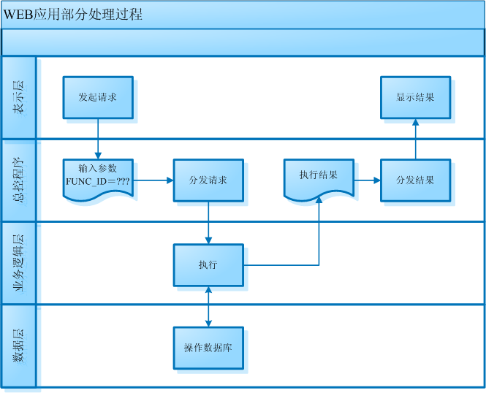

实施方案
项目实施过程中，遵循符合软件工程的项目实施方法。项目实施的主要阶段及阶段简述如下：
需求调研阶段
- 目的：与客户在系统工作内容方面达成一致；使系统开发人员更清楚了解系统需求；定义系统边界（界面）。
- 输出：用例模型（用例规约 或 需求说明书）、用户界面原型。
分析设计阶段
- 目的：将需求转换为未来系统的设计；逐步开发强壮的系统架构；使设计适合于实施环境，为提高性能而设计。
- 输出：软件架构书、模块设计书、界面设计书、控制设计书。
实施阶段
- 目的：定义代码结构；编码；对已开发的构件按单元测试；将完成部分集成到可执行系统中。
- 输出：经过单元测试的程序、经过集成的可执行系统。
测试阶段
- 目的：核实对象之间的交互；核实软件的所有构件是否正确集成；核实所有需求是否已经正确实施；确定缺陷并确保在部署软件之前将缺陷解决。
- 输出：测试报告。
部署阶段
- 目的：是基于测试工作的完成；是基于实际运行环境的；确保最终用户可以正常使用软件产品而进行的活动。
- 输出：部署说明。
项目试运行及验收阶段
- 目的：在完成项目部署及系统使用培训后，进行系统的试运行，如果在试运行期间没有出现大的问题，或解决已经发现问题，则由双方共同对系统进行验收。
- 输出：项目验收报告。

系统运行环境
服务器的软硬件的推荐配置如下。用户可根据具体使用系统的人数和系统使用频率及文件大小，适当提高系统配置。
服务器硬件运行环境
CPU Intel® 奔腾™ 4处理 MP 1.8GHz
Memory 1024MB
Cache 1MB(Level 3)
Hard Disk 100GB 以上
Ethernet 10/100MBCPU Intel® 奔腾™ 4处理 MP 1.8GHz

服务器软件环境
OS Linux系列操作系统
或者Windows系列操作系统
DBMS SQL Server
或Oracle DB
或 IBM DB2
或者 MySQL等主流的数据库系统
WEB Apache HTTP Server
Apache Tomcat
或者 IBM WebShpere
或者 BEA WebLogic等主流的J2EE应用服务器

专业的应用服务提供商：拓华软件
青岛拓华软件有限公司以一支资深的J2EE技术团队为依托，专业从事企业级管理应用研究、开发、应用和服务的软件企业。
拓华软件由多名信产部认证的项目管理师和系统分析师组成企业管理核心。自公司创立开始从事J2EE软件构件平台的研究和企业级管理应用的开发实践，成功研发基于J2EE的快速软件开发平台“TOWER-MVC”，并在众多大型项目中得以稳定、高效的应用。
拓展思维，服务中华
利益最大化是企业不懈追求的目标，但具有民族精神和社会责任感的企业，更能够赢得社会的尊敬和赞赏。拓华软件始终产业兴国的崇高理想，秉承“拓展思维，服务中华”的企业理念，积极推动区域企业信息化建设的发展。

完善的软件工程体系
拓华软件公司拥有一支具有丰富软件项目实施经验的技术团队。通过产品的开发和项目的实施积累了超强的专业技术能力、成熟的客户服务经验。
统一定义的软件开发过程
产品质量是企业生存的根本，软件开发过程是保证软件产品质量的重要途径。自公司创建以来就在软件开发过程中全面贯彻“统一过程管理（RUP）”，实现软件项目研发过程的科学化、规范化的管理。
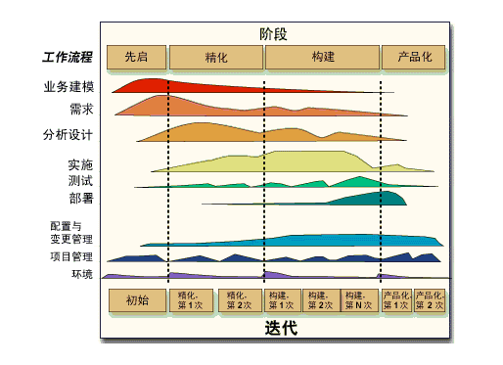
项目管理体系
拓华软件拥有一支资深软件项目管理团队，执行符合CMM、ISO9001质量管理体系要求的全面质量管理，不断提高软件项目管理的水平。

贴心的技术服务体系
标准项目资料库服务
在软件项目开发完毕并完成上线工作后，项目实施责任人（如：项目经理）组织人员将原有的项目配置管理库输出形成“项目标准资料库”，并刻录成光盘交公司项目资料库进行保密保管。标准资料库用于为软件项目技术支持活动标准的、可靠的项目资料。同时，项目标准资料库根据客户项目的变更情况，定期进行更新和追加。
技术服务专员服务
在软件项目开发完毕并完成上线工作后，公司向客户为项目设立项目技术服务专员，向客户提供项目服务专员电话、电子邮箱作为技术服务支持联络方式，为客户提供“次工作日技术支持服务响应”，以及相应的技术服务反馈及服务支持。同时，公司定期（每月）向客户进行技术服务专员服务情况调查。
问题报告及修订服务
为了保证软件系统运行过程中的发现的BUG得到及时的报告和修订，以保障客户使用的软件系统正常运行，公司设立统一的BUG报告及修订服务电子邮箱。在技术服务期内，公司对于客户提供“次工作日BUG报告响应”，以及持续、免费的BUG修订和更新服务。

项目实施计划

里程碑计划
时间（周）  工作 | 1W | 2W | 3W | 4W | 5W | 6W | 7W | 8W
项目计划
项目计划 | 需求确认
需求调研
分析设计
开发实现
开发实现 |  |  |  | 环境准备
部署及培训
试运行
试运行 |  |  |  |  |  |  | 项目验收
验收及移交

关键项目提交物计划
序号 | 交付工件名称 | 产生阶段 | 是否确认
1 | 需求说明书 | 分析/需求 | 是，双方确认
2 | 数据库设计书 | 设计
3 | 系统环境配置指南 | 部署
4 | 用户操作说明书 | 培训
5 | 系统维护说明书 | 培训
6 | 源程序及目标程序 | 开发
7 | 验收报告 | 验收 | 是，双方确认

